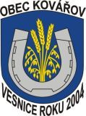
OBEC KOVÁŘOV
398 55 Kovářov 63, okres Písek
VÝZVA
Obec Kovářov vyzívá občany k šetření vodou z obecních vodovodů v důsledku dlouhotrvajícího sucha. Čerpání vody do bazénů, zalévání trávníků, mytí aut se zakazuje. Věříme, že každý pochopí danou situaci.

